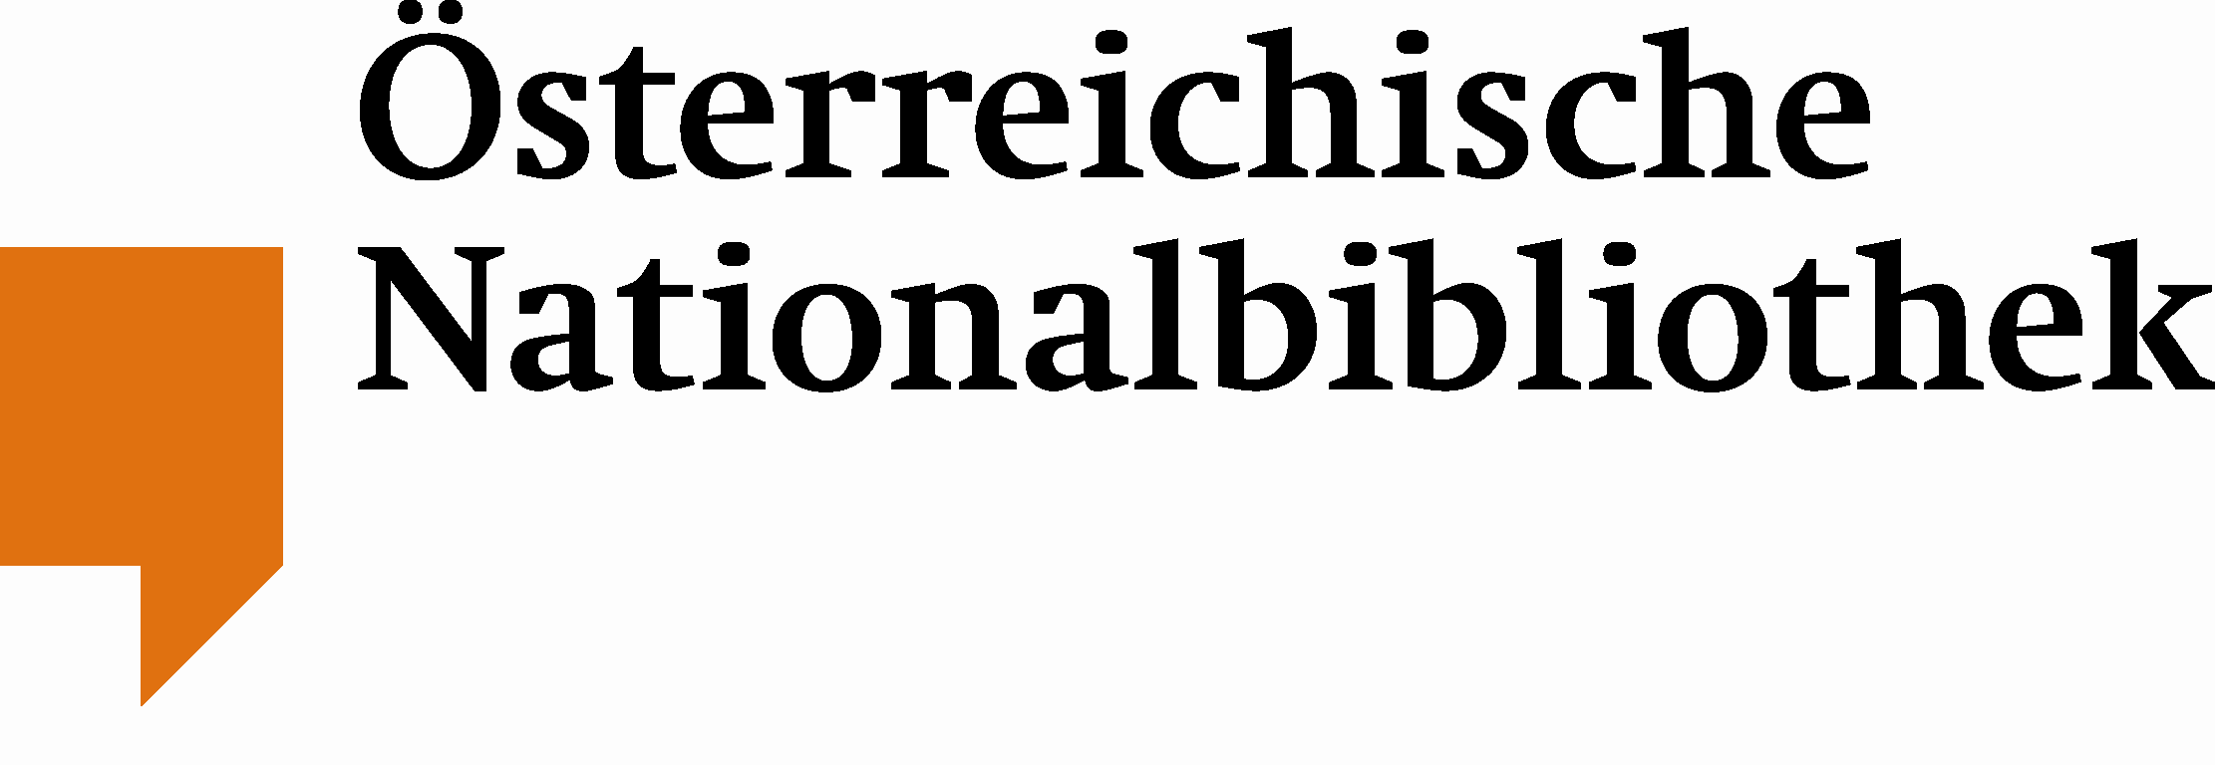

Emo studi novan lingvon?

Das Esperantomuseum der Österreichischen Nationalbibliothek hat sein Veranstaltungsprogramm um ein neues Highlight erweitert. Der bereits aus der Langen Nacht der Museen bekannte und überaus beliebte Crashkurs Esperanto wird ab sofort das gesamte Jahr über angeboten.
Der Workshop wendet sich an kommunikative Menschen jeden Alters, die tiefer in die Welt der Kunstsprachen eintauchen und unter fachkundiger Anleitung ein besonderes sprachliches Abenteuer erleben möchten.

Der Workshop gliedert sich in zwei Teile:

1. Führung durch das Esperantomuseum im Palais Mollard
Das Esperantomuseum ist das einzige auf Kunstsprachen spezialisierte Museum weltweit. Im Zentrum der Dauerausstellung steht die Dokumentation der Geschichte der Plansprache Esperanto, deren Schicksal mit dem Europas eng verknüpft ist. Entstanden im 19. Jahrhundert verbreitete sich die neue Kunstsprache, die eine Überbrückung sprachlicher Barrieren versprach, vorerst rasant. Unter den Diktatoren Hitler und Stalin wurde die noch junge Sprache auf Grund ihrer Entstehungsgeschichte mit dem Judentum assoziiert und verboten, was zu einer massiven Eindämmung ihrer Verbreitung führte und den Siegeszug des Esperanto als Weltsprache unterbrach. Heute bietet das Internet neue Chancen: Esperanto wird weltweit von einigen Millionen Menschen beherrscht, die seine sprachliche Qualität schätzen - unabhängig von der ursprünglichen Zielsetzung, die eine völkerverbindende Lösung des Sprachenproblems zum Ziel hatte.
Das Esperantomuseum widmet sich aber auch anderen Plansprachen, wie etwa der Juxsprache Starckdeutsch oder dem Klingonisch aus der Fernsehserie Startrek. Ein modernes Museumskonzept vermittelt interaktiv das Design von historischen und modernen Kunstsprachen. Medienstationen, Hörstelen und Sprachspiele laden BesucherInnen ein, Kunstsprachen zu begreifen und auszuprobieren.

2. Crashkurs Esperanto
Esperanto ist eine besonders leicht erlernbare Sprache. Der Workshop orientiert sich am intuitiven Sprachgefühl und vermittelt ohne komplizierte Erklärungen zu Grammatik eine Vorstellung davon, wie eine künstlich konstruierte Sprache funktioniert. Die klare Struktur des Esperanto garantiert rasche Grundkenntnisse die in konkreten Kommunikationssituationen (z.B. gegenseitiges Vorstellen) trainiert werden - im Mittelpunkt steht dabei immer die Freude am sprachlichen Ausdruck.

Der Esperanto-Crashkurs wird für Gruppen ab 10 Personen durchgeführt, Vorkenntnisse sind nicht erforderlich.
Ort: Esperantomuseum der Österreichischen Nationalbibliothek
Palais Mollard, Herrengasse 9, 1010 Wien
Dauer ca. 1,5 Stunden
Preis: € 6,- pro TeilnehmerIn

Anmeldungen und Informationen:
Österreichische Nationalbibliothek
Abteilung für Öffentlichkeitsarbeit
Tel.: 01/534 10-464, -261 oder
oeffentlichkeitsarbeit@onb.ac.at

